Гуманитарный проект государственного учреждения образования «Слонимский районный центр дополнительного образования детей и молодежи» ищет спонсоров

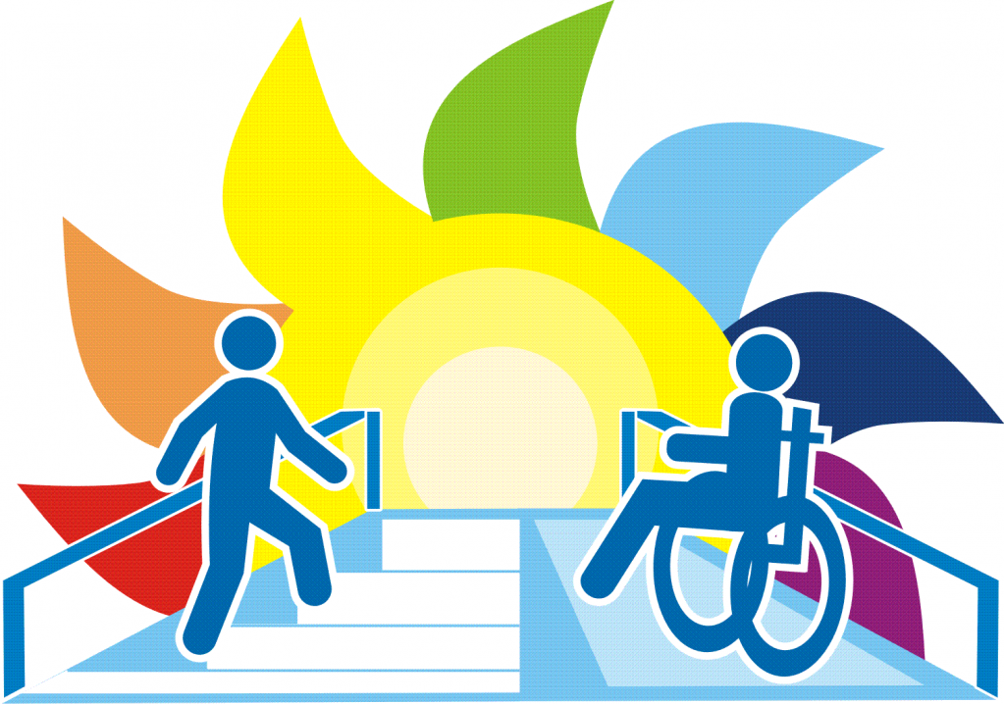
Цель проекта: внедрение элементов системы «Умный класс», созданных учащимися ГУО «Слонимский районный центр дополнительного образования детей и молодежи» в образовательное пространство ГУО «Центр коррекционно-развивающего обучения и реабилитации Слонимского района» (далее – ЦКРОиР) с целью улучшения здоровьесберегающей среды обучения и досуга детей-инвалидов и обеспечения безопасности их жизнедеятельности.
- Наименование проекта: «Умный кабинет»
- Срок реализации проекта: 12 месяцев
- Организация - заявитель, предлагающая проект: государственное учреждение образования «Слонимский районный центр дополнительного образования детей и молодежи»
- Цель проекта: внедрение элементов системы «Умный класс», созданных учащимися ГУО «Слонимский районный центр дополнительного образования детей и молодежи» в образовательное пространство ЦКРОиР с целью улучшения здоровьесберегающей среды обучения и досуга детей-инвалидов и обеспечения безопасности их жизнедеятельности.
- Задачи, планируемые к выполнению в рамках реализации проекта:
- собрать необходимую информацию на сайтах по вопросу комплексной системы управления «Умный кабинет»;
- изучить санитарно-гигиенические требования к учебному кабинету ЦКРОиР;
- определить технологию и средства системы автоматизации, подходящие для проекта «Умный кабинет»;
- создать условия учащимся, участникам проекта, осуществлять практическую целенаправленную деятельности с целью формирования у них личного жизненного опыта по взаимодействию с конкретными объектами и явлениями;
- создать метеостанцию в кабинете, осуществляющей мониторинг и контроль за изменениями условий среды в кабинетах (контроль и мониторинг влажности, СО2, t, атмосферного давления, проветривания и т.д.);
- создать роботов «Танцующий тренер», «Умная мусорка»;
- установить сигналы на проведение физкультминутки, гимнастики для глаз, уровень освещенности, протечки воды и т. д.;
- вывести управление Умным кабинетом на «смартфон» педагога;
- ознакомить с результатами работы по проекту родителей детей-инвалидов, учащихся общеобразовательных школ, через мастер-классы, сайты учреждения, социальные сети и др.;
- вовлечь детей-инвалидов с учетом медицинских показаний в позитивную деятельность, адекватную их возможностям, интересам и способностям;
- способствовать воспитанию толерантности и эмпатии к детям с особыми образовательными потребностями в обществе, развить навыки общения с детьми-инвалидами;
- создать «Музыкальные ступени», которые будут помогать детям-инвалидам, когда они будут подниматься по ступенькам лестниц.
6. Целевая группа: учащиеся 4 – 7 классов ГУО «Слонимский районный центр дополнительного образования детей и молодежи», учащиеся (дети-инвалиды с тяжелыми множественными нарушениями развития) ГУО «Центр коррекционно-развивающего обучения и реабилитации Слонимского района», семьи, воспитывающие детей-инвалидов с тяжелыми нарушениями развития, педагоги.
7. Краткое описание мероприятий в рамках проекта:
Все учащиеся ЦКРОиР имеют умственную отсталость разной степени тяжести. Помимо выраженного нарушения интеллекта дети имеют грубые эмоционольно-волевые, поведенческие и речевые нарушения, нарушения опорно-двигательного аппарата. Большой процент детей имеют расстройства аутистического спектра. Большое значение для обучения и воспитания таких детей имеет правильно и качественно организованное пространство.
В проекте учащимися будут изучены такие системы автоматизации «умного дома», как контроль проветривания, датчики присутствия, пожарная сигнализация, защита от протечек воды, автоматическое отключение водоснабжения, осуществление управления освещением, характеристика охранной сигнализации «умного дома».
Будут исследованы и оценены санитарно-гигиенические условия учебных кабинетов как экологический фактор среды, оказывающий влияние на здоровье учащихся.
Учащиеся получат информацию и навыки для осознанного выбора профессии, связанной с техникой: инженер-конструктор, инженер-технолог, проектировщик.
Будут созданы роботы-помощники для детей-инвалидов ЦКРОиР.

8. Общий объем финансирования (в долларах | США): 17.000
Источник финансирования | Объем финансирования (в долларах США)
Средства донора | 9.000
Софинансирование | 8.000
9. Место реализации проекта (область/район, город): Гродненская область, Слонимский район, город Слоним
10. Контактное лицо:
С.А.Царук, директор учреждения образования «Слонимский районный центр дополнительного образования детей и молодежи», телефон 801562 65677,
e-mail: email@ctur.by

Будем рады сотрудничеству!

Humanitarian project of the state institution of education «Slonim district centre of additional education for children and youth» is looking for sponsors

Aim of the project: introduction of elements of the «Smart class» system created by students of the «Slonim district center of additional education of children and youth» in the educational space of the «Center of remedial and developing teaching and rehabilitation of the Slonim district»in order to improve the health-preserving learning and leisure environment for disabled children and ensure their life safety.
- Project name: «Smart classroom»
- Project implementation period: 12 months
- Organization, which offers a project: state institution of education «Slonim district centre of additional education for children and youth»
- Aim of the project: introduction of elements of the «Smart class» system created by students of the «Slonim district center of additional education of children and youth» in the educational space of the «Center of remedial and developing teaching and rehabilitation of the Slonim district»in order to improve the health-preserving learning and leisure environment for disabled children and ensure their life safety.
- Tasks to be realized while the project implementation:
- to collect the necessary information on websites on the issue of the integrated management system "Smart Cabinet»;
- to study the sanitary and hygienic requirements for the study room of the state educational institution " center for correctional and developmental training and rehabilitation»;
- determine the technology and tools of the automation system that are suitable for the "Smart office" project»;
- create conditions for students participating in the project to carry out practical purposeful activities in order to form their personal life experience of interacting with specific objects and phenomena;
- create a weather station in the office that monitors and controls changes in the environment in the offices (monitoring and monitoring humidity, CO2, t, atmospheric pressure, airing, etc.);
- create robots "Dancing coach", " Smart trash»;
- set signals for physical training, eye exercises, light levels, water leaks, etc.;
- display Smart classroom management on the teacher's "smartphone" ;
- to familiarize parents of disabled children and students of secondary schools with the results of the project through master classes, institution websites, social networks, etc.;
- involve children with disabilities, taking into account medical indications, in positive activities that are adequate to their capabilities, interests and abilities;
- promote tolerance and empathy for children with special educational needs in society, develop communication skills with children with disabilities.
- create "Musical steps" that will help disabled children as they climb the stairs.
- Task group: students 4 – 7 classes, "Slonim regional center of additional education of children and youth", students (disabled children with severe multiple disabilities), "Center of remedial and developing teaching and rehabilitation of the Slonim district," families raising disabled children with severe disabilities, teachers.
- Brief description of the project activities:
All students have mental retardation of varying severity. In addition to severe intellectual disabilities, children have gross emotional, behavioral and speech disorders, disorders of the musculoskeletal system. A large percentage of children have autism spectrum disorders. A properly and efficiently organized space is of great importance for the education and upbringing of such children.
In the project, students will learn such smart home automation systems as airing control, presence sensors, fire alarms, protection against water leaks, automatic water supply shutdown, lighting control, and characteristics of the smart home security alarm system. The sanitary and hygienic conditions of classrooms will be investigated and evaluated as an environmental factor that affects the health of students. Students will receive information and skills for an informed choice of profession related to technology:
- Total funding (dollars USA): 17.000
Source of funding | Amount of financing  (dollars USA)
Contributor | 9 000
Co-financing | 8000
- Place of the project implementation (region/district, town): Grodno region, Slonim district, Slonim city
- Contact person: Mrs Tsaruk Svetlana Anatolevna
tel.: 801562 65677, е-mail: email@ctur.by

We look forward to collaborating!

